
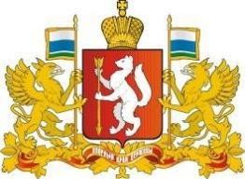




Министерство физической культуры и спорта Свердловской области
РОО «Федерация спортивного туризма Свердловской области»
Отдел по физической культуре, спорту и туризму Администрации г. Полевского
Екатеринбургский городской клуб спелеологов (СГС)
АНО «Центр туризма и культуры «Горностай»

ЧЕМПИОНАТ СВЕРДЛОВСКОЙ ОБЛАСТИ СПОРТИВНОМУ ТУРИЗМУ СРЕДИ МУЖЧИН/ЖЕНЩИН, ОБЛАСТНЫЕ СОРЕВНОВАНИЯ
ПО СПОРТИВНОМУ ТУРИЗМУ СРЕДИ МУЖЧИН/ЖЕНЩИН, ОБЛАСТНЫЕ СОРЕВНОВАНИЯ ПО СПОРТИВНОМУ ТУРИЗМУ СРЕДИ ЮНОШЕЙ/ДЕВУШЕК 10-15 ЛЕТ
в дисциплинах «дистанция-спелео», «дистанция-спелео-связка».

19 апреля — 20 апреля 2025 г.
Свердловская область, г. Полевской, ск. Малый Азов

ИНФОРМАЦИОННЫЙ БЮЛЛЕТЕНЬ

ОБЩАЯ ИНФОРМАЦИЯ
Чемпионат Свердловской области по спортивному туризму среди мужчин/женщин, Областные соревнования по спортивному туризму среди мужчин/женщин, Областные соревнования по спортивному туризму среди юношей/девушек 10-15 лет, городские соревнования по спортивному туризму среди мужчин/женщин проводятся в соответствии с Календарным планом официальных физкультурных мероприятий и спортивных мероприятий Свердловской области на 2025 год; Регламентами проведения соревнований, утвержденными Федерацией спортивного туризма Свердловской области и согласованным ФСТР и Министерством физической культуры и спорта Свердловской области, Условиями соревнований, утвержденными ГСК.
Соревнования проводятся в соответствии Правилами вида спорта «Спортивный туризм», утвержденными приказом Минспорта России от 22 апреля 2021 г. № 255 (далее - Правила).
Даты проведения соревнований: 19-20 апреля 2025 г.
Место проведения соревнований: Свердловская область, г. Полевской, ск. «Малая Азов-гора».

ОГРАНИЗАЦИЯ, ПРОВОДЯЩАЯ СОРЕВНОВАНИЯ
Региональная общественная организация «Федерация спортивного туризма Свердловской области», контакты: e-mail: turist-club@inbox.ru тел. (343)-290-60-17
Председатель: Яговкин Андрей Юрьевич, e-mail: yago2010@bk.ru, (+7-912-284-21-83) Информационная поддержка: http://www.tmmoscow.ru, http://turist-club.ru

СОРЕВНОВАНИЯ ПРОВОДИТСЯ НА ДИСТАНЦИЯХ:
Чемпионат Свердловской области среди мужчин/женщин
дистанция – спелео, 3 класса | мужчины, женщины | 084 013 1811 Я
Областные соревнования среди мужчин/женщин
дистанция – спелео, 2 класса | мужчины, женщины | 084 013 1811 Я
дистанция – спелео - связка, 2 класса | смешанные связки  (1мужчина + 1 женщина) | 084 026 1811 Я
Областные соревнования среди юношей/девушек 10-15 лет
дистанция – спелео, 2 класса | юноши/девушки | 084 013 1811 Я

ТРЕБОВАНИЯ К УЧАСТНИКАМ, СОСТАВ КОМАНД-ДЕЛЕГАЦИЙ.
К участию в соревнованиях допускаются спортсмены спортивных команд субъектов Российской Федерации в соответствии с календарным планом официальных физкультурных мероприятий и спортивных мероприятий Свердловской области на 2025 год, утверждённым приказом № 56/СМ от «26» декабря 2024 г. Министерства физической культуры и спорта Свердловской области.
Участниками соревнований являются сборные команды (делегации) муниципальных образований, коллективов физической культуры предприятий, образовательных учреждений, туристских клубов и секций Свердловской области и других регионов РФ, имеющие соответствующую спортивную подготовку.
Чемпионат Свердловской области проводится среди спортсменов не младше 12 лет, без требования к спортивной квалификации.
Областные соревнования среди мужчин/женщин проводятся среди спортсменов не младше 12 лет, без требования к спортивной квалификации.
Областные соревнования среди юношей/девушек проводятся среди спортсменов в возрастных группах: «юноши/девушки» 14-15 лет (2010-2011 г.р.)., согласно Правил дополнительно допускаются спортсмены группы «мальчики/девочки» 10-13 лет (2012-2015 г.р.).

ПРЕДВАРИТЕЛЬНАЯ ПРОГРАММА СОРЕВНОВАНИЙ
Дата | Время | Мероприятия
19.04.2025 |  | Заезд участников
19.04.2025 | 10:00-11:00 | Работа комиссии по допуску
19.04.2025 | 12:00-18:00 | Старты соревнований на всех дистанциях
20.04.2025 | 10:00-14:00 | Старты соревнований на всех дистанциях
 | 15:00 | Церемония закрытия соревнований
 | После 15:30 | Отъезд участников

УСЛОВИЯ ФИНАНСИРОВАНИЯ СОРЕВНОВАНИЙ.
Расходы, связанные с организацией и проведением соревнований, наградной атрибутикой, медобслуживанием и организацией безопасности, финансируются организаторами соревнований, спонсорами и за счет заявочных взносов участников.
Расходы по командированию участников, тренеров, представителей, судей от команд несут командирующие организации (в т.ч. проживание, проезд, суточные в пути, страхование участников, заявочные взносы).
Заявочный взнос на Чемпионате, областных соревнованиях:
Класс дистанции | Заявочный взнос с участника (руб.)
3 класс, 1 дистанция | 400
2 класс, 1 дистанция | 300
2 класс, 2 дистанции | 500

ЗАЯВКИ НА УЧАСТИЕ В СОРЕВНОВАНИЯХ.
Предварительные заявки подаются с помощью системы «Orgeo» не позднее 15:00 часов 18.04.2025 г.
Заявки на участие и другие документы в соответствии с требованиями, указанными в правилах вида спорта «спортивный туризм» и Положения, подаются в комиссию по допуску предварительно в электронном виде и затем участниками на месте соревнований.
Документы проверяются он-лайн. Необходимые документы необходимо выслать до 18 апреля 2025 года включительно на почту vgsimonova@yandex.ru.
Контакты по возникающим вопросам: Симонова Виктория Гарифьяновна, vgsimonova@yandex.ru, +79221158726.

УСЛОВИЯ ОПРЕДЕЛЕНИЯ РЕЗУЛЬТАТОВ.
Результат дистанции определяется суммой времени прохождения дистанции и временного эквивалента штрафных баллов за вычетом отсечки.
Победителем, становится участник/связка, показавший меньшее время прохождения дистанции с учетом отсечек и штрафных баллов на этапах.
В случае равенства результатов участников/связок им присваивается одинаковое место.

НАГРАЖДЕНИЕ
Участники, связки, занявшие призовые места, награждаются медалями и дипломами.
Спонсоры соревнований могут учредить дополнительные призы для награждения.

РАЗМЕЩЕНИЕ УЧАСТНИКОВ
Поляна у ск. Малой Азов-горы, пос. Зюзельский, Свердловской области.
Размещение команды организуют самостоятельно. Делегации должны иметь все необходимое снаряжение для участия в соревнованиях.

ПРОЕЗД ДО МЕСТА СОРЕВНОВАНИЙ
- Общественный транспорт: Проезд от автовокзала южной части г. Полевского до пос. Зюзельский на автобусе №106.
Расписание автобусов на сайте: https://polevskoybus.ru/index/rasp/0-189
Выйти на повороте и идти по дороге на Большую Лавровку 3,5 км по дороге до отворота в лес направо. Доходим до стартовой поляны с координатами: N 56.46917°; E 60.07555°
- На личном автотранспорте: Доехать по дороге от пос. Зюзельский по дороге на Большую Лавровку до места стоянки с координатами: N 56.46719° E 60.09655°

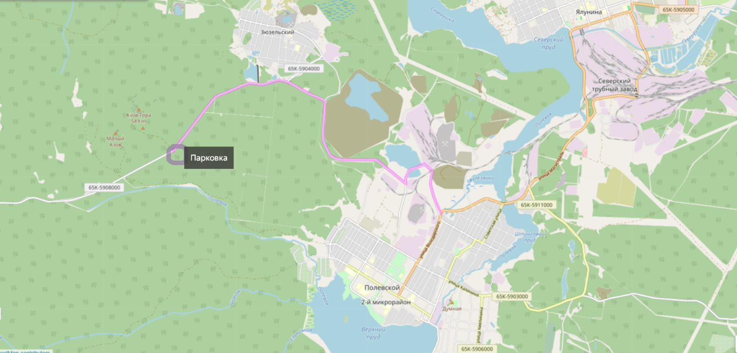

Далее пешком по тропе 1,5 км до места проведения соревнований.

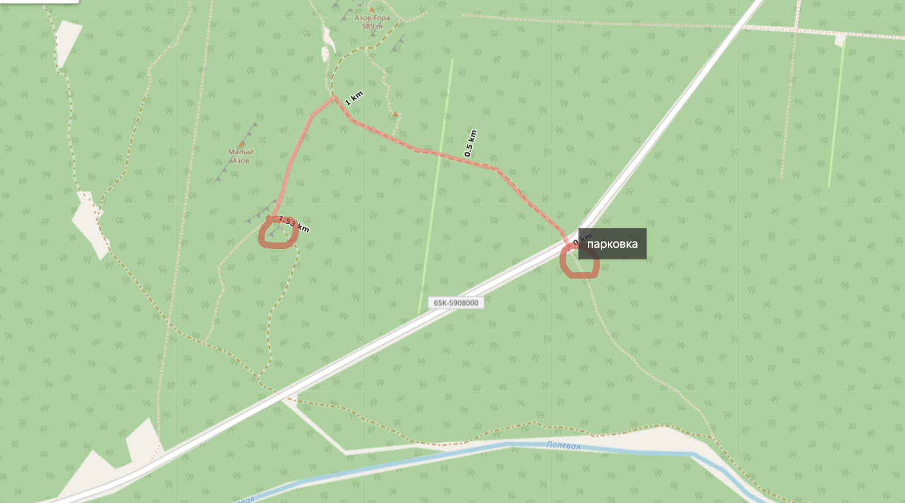

ОРГКОМИТЕТ СОРЕВНОВАНИЙ

